**Дата:** **01.11.23**

**Клас:** **1 – Б**

**Предмет:** ***Фізична культура***

**Вчитель:** *Лисенко О. Б.*

**Тема: Стройові та організовуючі вправи на місці і в русі. Ходьба по колу та прямокутнику. Пересування правим і лівим боком по колу за допомогою приставних кроків.**

* **Комплекс ЗРВ із прапорцями.**
* **Різновиди ходьби по гімнастичній лаві.**
* **Біг на місці з максимальною частотою.**
* **Махові рухи руками і ногами, нахили тулуба біля опори.**
* **Пересування по обмеженій за площиною опорі.**
* **Рухливі ігри "Колобки та їжачки", "Збирання листя".**

**Мета** : повторити правила безпеки та поведінки на уроках фізкультури; тренувати у виконанні організовуючих вправ; загально-розвивальних вправ без предметів; продовжити знайомство з новими рухливими іграми; сприяти вихованню морально-вольових якостей: витривалості, сили, спритності, здорового способу життя.

**Хід уроку**

***Під час дистанційного навчання дуже не хочеться вставати з ліжка, особливо дітям. Для того, щоб ранок розпочинався з користю, рекомендуємо зайнятись разом зарядкою. І корисно і приємно. У сьогоднішніх відео діти виконають ряд фізичних вправ, які легко виконувати вдома. Ніяке обладнання чи спортзал не потрібно!***

**1.** **Пригадайте правила техніки безпеки під час занять фізкультурою в домашніх умовах:**  [**https://youtu.be/Gl04yaXfpLo**](https://youtu.be/Gl04yaXfpLo)

**2. Комплекс загально-розвивальних вправ.**

**- *Вітаю! Почни день із зарядки!*** [**https://www.youtube.com/watch?v=ENbkigHpE4U**](https://www.youtube.com/watch?v=ENbkigHpE4U)

**3. Стройові та організовуючі вправи на місці і в русі.**

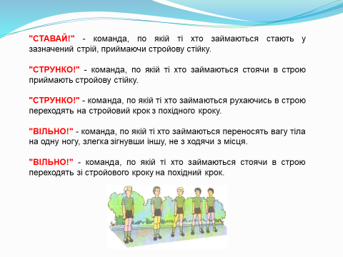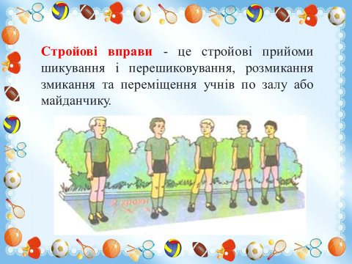

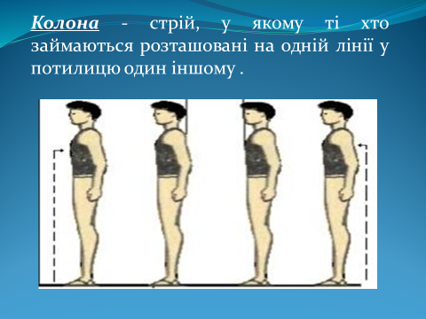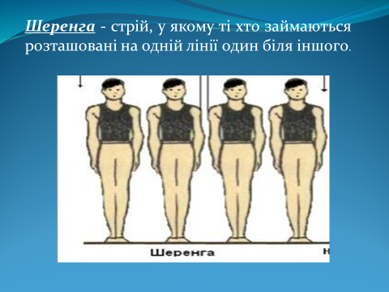

**4. Пересування правим і лівим боком по колу за допомогою приставних кроків.**

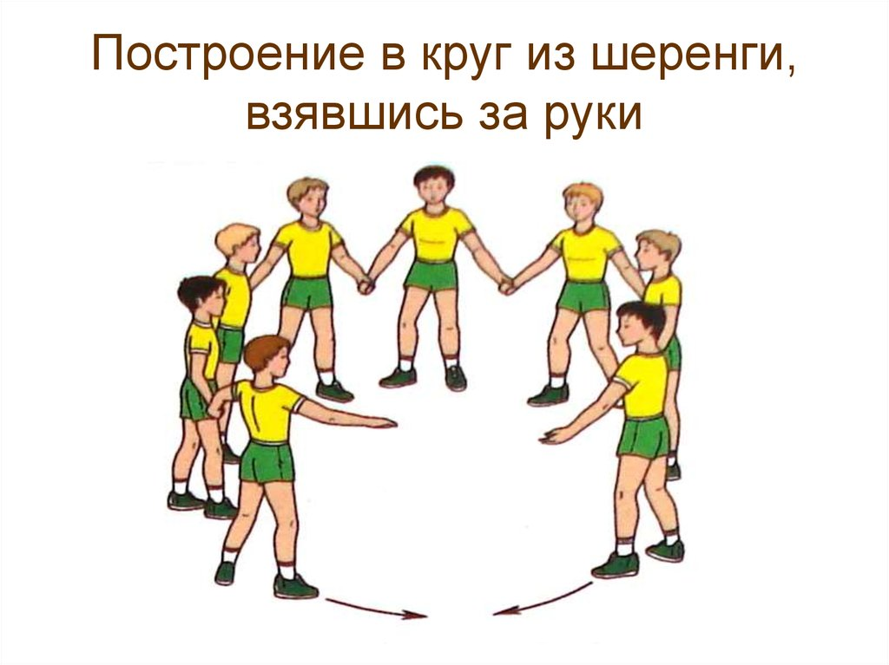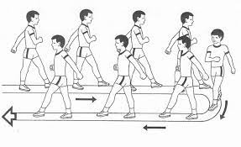

**5. Різновиди ходьби по гімнастичній лаві.**

[**https://www.youtube.com/watch?v=HY8guqLQtMI**](https://www.youtube.com/watch?v=HY8guqLQtMI)

**6. Махові рухи руками і ногами, нахили тулуба біля опори.**

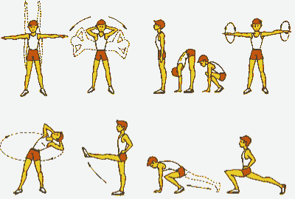

**7. Рухлива гра.**

**"Колобки та їжачки"**

**- Познайомтеся з правилами нової рухливої гри:**

*Клас об’єднують у групи: «Колобків» та «Їжачків». Діти вільно пересуваються по майданчику. За сигналом «Колобки!» діти цієї групи приймають положення групування біля матів і виконують перекати назад і вперед. У цей час Команда «їжачків» на майданчику приймає положення групування у присіді. За наступним сигналом діти вільно бігають по майданчику. За командою «Їжачки!» діти цієї групи працюють на матах, а «колобки» – на майданчику. Перемагає команда, що припустилася меншої кількості помилок.*

**8. Руханка.**

[**https://www.youtube.com/watch?v=MOnDK-a5G98**](https://www.youtube.com/watch?v=MOnDK-a5G98)

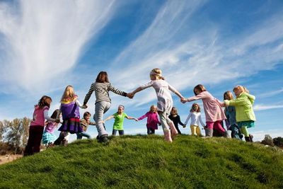

***Бажаю вам гарного настрою і міцного здоров’я!***